Scripting
TSBE – 2018 – Frühlingssemester
Samstags 8:00 - 13:10 (6 Lektionen)
Klasse: 16-Systemtechnik
Zimmer 116
Marco Schmalz <marco.schmalz@gibb.ch>

Modul-Webseite: http://smlz.github.io/tsbe-2018fs/scri/

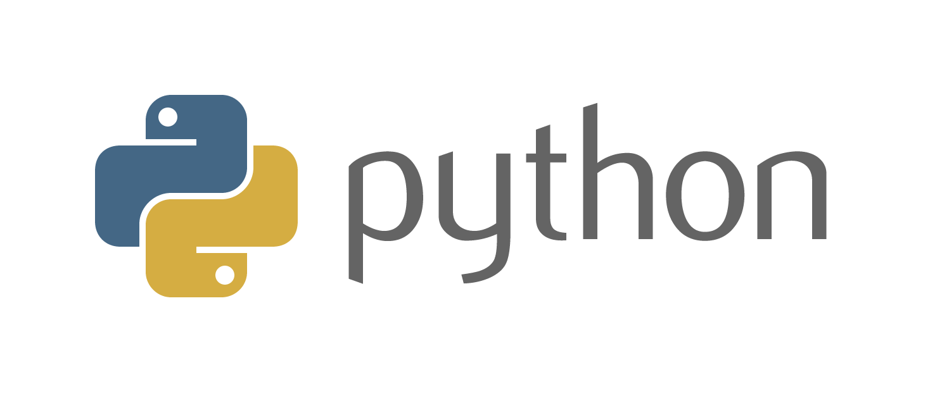
Das Modul Scripting gibt eine Einführung in die Programmiersprache Python. Nicht nur ist Python einfach zu erlernen, sondern gleichzeitig mächtig, auf allen modernen Plattformen verfügbar und vor allem unglaublich praktisch. Ziel des Moduls ist, den Lernenden die Basis zu geben, mit Hilfe deren sie später selbständig (mit Hilfe des Internets) praktische Probleme des Informatik-Alltags lösen können.

Programm
- 03. März 2018: Tools, Zahlen, Strings und Entscheidungen
- 10. März 2018: Mehr Strings, Listen und Schleifen
- 17. März 2018: dicts und Funktionen
- 24. März 2018: Files und externe Kommandos
- 28. April 2018: Praxistipps (pip, virtualenv), externe Libraries und Repetition

Proben
- Probe 1: 17. März 2018, 8:00 – 8:45
Stoff: Zahlen, Strings, Listen und Kontrollstrukturen
Hilfsmittel: 1 A4-Blatt
- Probe 2: 28. April 2018, 8:00 - 8:45
Stoff: 1. Test + dicts, Funktionen, Files und externe Kommandos
Hilfsmittel: 2 A4-Blätter

Schriftliche Diplomprüfung
Stoff:
- Inhalt der beiden Tests
Hilfsmittel:
- 3 A4-Blätter
Datum:
- Freitag, 15. Juni 2018, 10:00 - 11:30
Dauer:
- 45 Minuten (Zusammen mit JAVA: 90 Minuten)
Zimmer:
- Aula

